KLASA 0
21.04.2020r. - wtorek
Edukacja przedszkolna
Krąg tematyczny: Wynalazki
Temat: Będę wynalazcą.
W tym dniu dzieci:
- Utrwalają informacje na temat wynalazków;
- Rozwijają umiejętność myślenia i wypowiadania się na określony temat;
- Rozwijają fantazję i wyobraźnię twórczą tworząc własny wynalazek;
- Wykonują Karty Pracy nr 20a, 20b, 21a i 21b – doskonalą percepcję wzrokowa, sprawność manualną, koordynację wzrokowo-ruchową oraz motorykę małą.

- „Co jest mi potrzebne” – burza mózgów:
Prosimy dziecko o podanie nazw wynalazków, które ułatwiają codzienne życie.
Każdą taką nazwę dziecko może spróbować podzielić na sylaby i głoski, np. telewizor: te-le-wi-zor (4 sylaby, 9 głosek); telefon: te-le-fon (3 sylaby, 7 głosek)
- „Mój wynalazek” – przestrzenna praca plastyczna:
Potrzebne materiały: małe pudełeczka, kubeczki po jogurtach, blok rysunkowy, kolorowe karteczki, wstążeczki, sznureczki itp., klej, nożyczki, plastelina, mazaki, kredki.
Z dostępnych materiałów dziecko próbuje stworzyć swój wynalazek i określić do czego może on służyć.
- „Czy to prawda, czy nie?” – zabawa ruchowo-słuchowa, podsumowująca informacje z całego tygodnia:
Dziecko otrzymuje 2 kartoniki: zielony i czerwony.
Rodzic najpierw wyjaśnia zasady zabawy:
Za chwilę będę mówić różne zdania. Po wypowiedzeniu każdego z nich poproszę, żebyś zastanowił/zastanowiła się, czy jest ono prawdziwe, czy nie. Podnieś odpowiedni kartonik jako odpowiedź:
ZIELONY – jeśli uważasz, że zdanie jest prawdziwe
CZERWONY – jeśli uważasz, że zdanie jest fałszywe.
Pytania:
- Jaskiniowcy podróżowali samochodami.
- Przed wynalezieniem samolotu, przez ocean przeprawiano się statkami.
- Komputer jest potrzebny niektórym osobom do pracy.
- Fale dźwiękowe mogą płynąć kablem telefonicznym.
- Radio wynaleziono wcześniej niż telewizor.
- Ziemia krąży wokół Słońca.
- Słońce krąży wokół Ziemi.

- Wykonanie Kart Pracy 20a i 20b oraz 21a i 21b.

RELIGIA:

Wtorek- 21. 04 . 2020

Cieszymy się ze Zmartwychwstania Pana Jezusa
Rano w niedzielę, kiedy budziło się słońce Pan Jezus wstał z grobu żywy. Strażnicy , którzy strzegli grobu bardzo się wystraszyli.

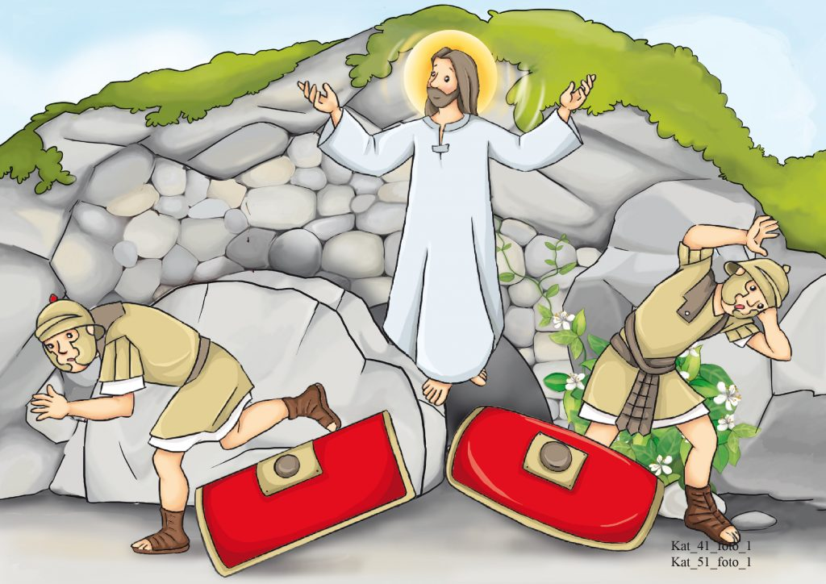

Rankiem do grobu przyszły kobiety Szły bardzo smutne, myśląc, że Pan Jezus nie żyje.

Kiedy przyszły do grobu zdziwiły się bo grób był pusty, kamień odsunięty. Był tam
anioł, który im powiedział że Pan Jezus zmartwychwstał, to znaczy żyje, i nie ma go już w grobie. Polecił aby opowiedziały o tym apostołom. Ogarnęła je wielka radość.

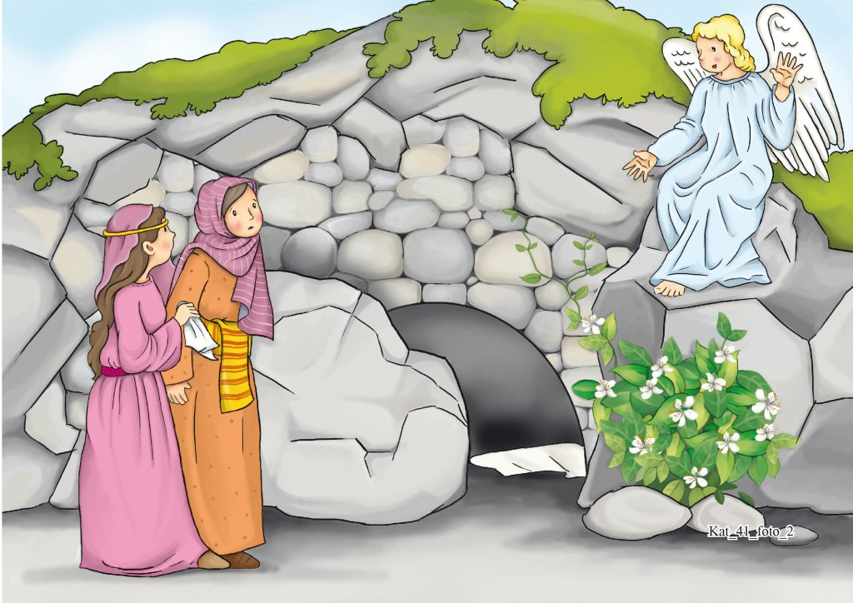

Spiesznie ruszyły w drogę powrotną. Biegły, drżąc z radości.
Lecz któż to idzie im na spotkanie?
Kto pozdrawia je z taką dobrocią?
To Pan Jezus! A więc On żyje!
Stanął przed nimi. Kobiety padły przed nim na kolana.
Powiedzcie moim uczniom, że mnie wkrótce zobaczą.
I oto znów kobiety zostały same, bo Pan Jezus nagle zniknął.
One jednak wiedziały z całą pewnością, że Pan Jezus żyje.
Widziały Go i słyszały Jego serdeczny głos.
Śpiesznie pobiegły do miasta, by powiedzieć uczniom że Pan Jezus zmartwychwstał!
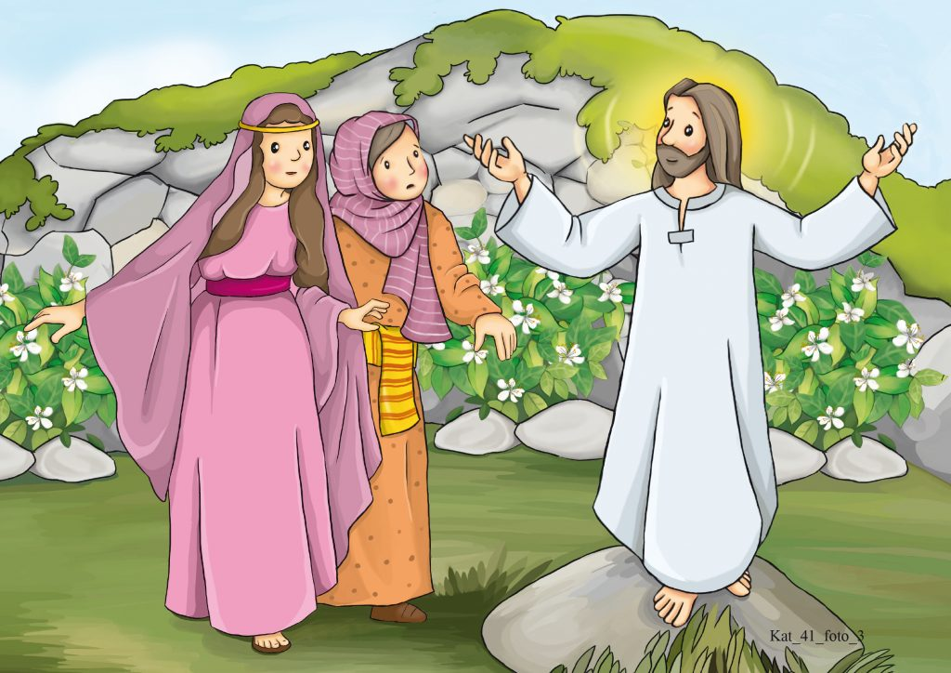

Pomodlę się słowami: ,, Jezu ufam Tobie ‘’

